**國中 自然與生活科技科 考試卷 ___年 ___班 座號：___ 姓名：__________**

**一、選擇**

1. （ ）草原上有三隻長頸鹿、五隻羚羊及四隻大象在池塘邊喝水、吃草；兩隻獅子埋伏在不遠處的草叢中伺機而動。根據上述，下列何者正確？　(A)羚羊屬於初級消費者　(B)此草原上共有四個群集　(C)獅子和羚羊為競爭的關係　(D)長頸鹿、羚羊、大象和獅子可組成一個生態系。【97基本學測二】

《答案》A

詳解：(B)草原上的長頸鹿、羚羊、大象和獅子各屬於一個族群；(C)獅子會捕食羚羊，兩者為掠食關係；(D)生態系的組成需包含生物與非生物的部分。

1. （ ）自然界中充滿著形形色色的生物，但生態學家們仍努力保護現存的物種。其主要目的為下列何者？　(A)成立自然保留區或國家公園　(B)維持生物多樣性，達到生態平衡　(C)創造新的物種，提高國際知名度　(D)提供國人更多休閒旅遊和教育的環境。  
   【93基本學測一】

《答案》B

1. （ ）若人類吃的牛肉來自於以玉米為飼料的牛，則在此食物鏈中，牛和人分別所扮演的角色依序為下列何者？  
   🕮次級消費者，又稱二級消費者  
   (A)生產者、初級消費者　(B)生產者、次級消費者  
   (C)分解者、次級消費者　(D)初級消費者、次級消費者　【100基本學測一】

《答案》D

詳解：在生態系中能自行製造養分的生物為生產者，以生產者為食的生物為初級消費者，以初級消費者為食的生物為次級消費者，故玉米、牛和人分別為生產者、初級消費者和次級消費者。

1. （ ）下圖為某一穩定生態系中甲、乙、丙三種生物間的食物鏈，則此三種生物自其食物中獲得能量多寡的關係，最可能為下列何者？  
     
   (A)甲＞乙＞丙　(B)丙＞乙＞甲　(C)乙＞甲＞丙　(D)甲＝乙＝丙。  
   【95基本學測二】

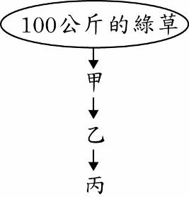

《答案》A

1. （ ）將含有生產者及消費者的食物鏈，依生物所含能量多寡的關係，繪製成能量的金字塔，如下圖所示。此塔中哪一層的生物可利用日光進行合成葡萄糖的反應？  
     
   (A)甲　(B)乙　(C)丙　(D)丁。　【99基本學測二】

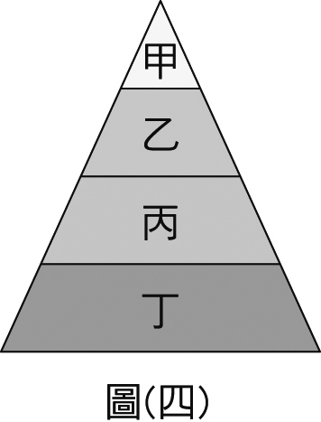

《答案》D

詳解：生產者可利用日光進行合成葡萄糖，所含的能量最多，位於金字塔的底端，故應為丁。

1. （ ）圖(二)為某池塘生態環境中生物分布的示意圖，圖中哪一生物可用來合理推測太陽光會穿透到此池塘的底部？  
     
   (A)魚  
   (B)蝦  
   (C)水草  
   (D)岸邊植物　【100基本學測一】

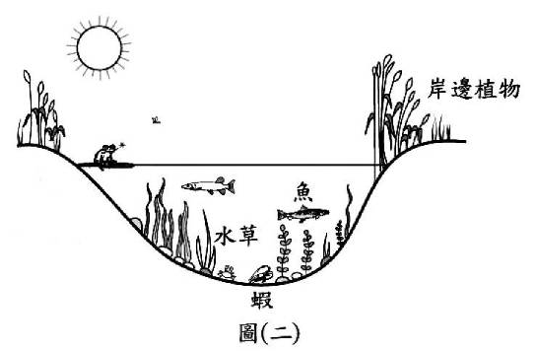

《答案》C

詳解：池塘底部的水草屬於生產者，水草得以存活，表示其可以利用穿透池塘的太陽光進行光合作用。

1. （ ）工業革命之後，地球大氣中的二氧化碳濃度有逐漸增加的趨勢，下列何者不是造成此現象的主要原因之一？　(A)氟氯碳化物的大量使用　(B)為人類需求而大量砍伐森林　(C)人口的增加及汽機車的大量使用　(D)以石油、天然氣為燃料之工業大幅成長。【99基本學測一】

《答案》A

詳解：(A)氟氯碳化物進入平流層後會分解臭氧，使得平流層中的臭氧濃度變低、形成臭氧洞，與二氧化碳濃度增加並無關聯。

1. （ ）豬籠草和毛氈苔等捕蟲植物常長於土壤貧瘠的環境中，主要是藉由捕食昆蟲以獲得該地區缺乏的何種營養素？　(A)碳　(B)氮　(C)鐵　(D)鉀。  
   【91基本學測二】

《答案》B

1. （ ）若海洋中的食物鏈為：矽藻→浮游動物→小魚→大魚，根據生物所含能量的關係繪製成的金字塔，如附圖所示，則圖中的乙最可能為此食物鏈中的何者？　(A)矽藻　(B)浮游動物　(C)小魚　(D)大魚。【103.會考】

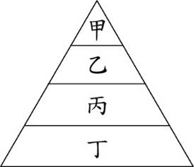

《答案》C

詳解：此食物鏈為：矽藻(生產者)→浮游動物(初級消費者)→小魚(次級或二級消費者)→大魚(三級消費者)。此能量塔中丁、丙、乙、甲依序為生產者、初級消費者、次級或二級消費者、三級消費者，故乙最可能為小魚。

1. （ ）白線斑蚊會傳播登革熱。下列何種方法既能預防登革熱的流行，且對生態系的影響最小？　(A)作好垃圾的分類　(B)減少山坡地濫墾　(C)倒掉容器的積水　(D)大量噴灑殺蟲劑。  
   【92基本學測二】

《答案》C

1. （ ）生物的演化過程中，當某一族群的個體數過多時，彼此間會互相競爭。發生競爭現象的主要原因為下列何者？　(A)個體間的性狀有差異　(B)不同個體的基因組合不同　(C)個體適應環境的能力各有不同　(D)個體數量超過環境所能提供的最大負荷量。  
   【93基本學測一】

《答案》D

1. （ ）圖為某地區生物的食性關係，若該地的蝗蟲被消滅，則下列何者在短時間內，數量將明顯減少？  
     
   (A)兔　(B)鳥　(C)羊　(D)豹。  
   【90基本學測二】

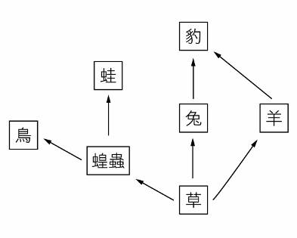

《答案》B

1. （ ）某稻田中的食物網如下圖。若此處已被「戴奧辛」汙染，則下列何種動物個體內所含戴奧辛的濃度最多？  
     
   (A)蛙　(B)雞　(C)蛇　(D)鼠。  
   【94基測題本一】

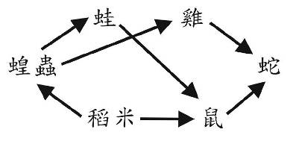

《答案》C

1. （ ）中國大陸曾為了提高水稻產量而大量撲殺麻雀，數年之後，反而使得蝗蟲大量繁殖，吃光水稻。下列者何者最可能為蝗蟲大量繁殖的主要原因？　(A)蝗蟲的天敵減少　(B)蝗蟲少了麻雀的競爭　(C)環境中出現外來種的競爭　(D)麻雀死了可供蝗蟲做為食物。  
   【95基本學測一】

《答案》A

1. （ ）附圖為自然界中氮循環部分途徑的示意圖，其中甲、乙為能進行氮的轉變反應之生物。依此圖推斷甲、乙所屬的生物類別，下列何者最合理？  
     
   (A)甲屬於植物，乙屬於動物　(B)甲屬於動物，乙屬於植物　(C)甲屬於微生物，乙屬於動物　(D)甲屬於微生物，乙屬於微生物【104.會考】

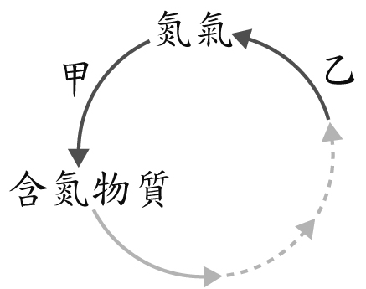

《答案》D

詳解：大氣中的氮氣經由微生物轉換成植物可以利用的含氮物質，又動物排泄物及生物遺體經由微生物分解，使氮再回到土壤及大氣中，故甲、乙皆是微生物。

1. （ ）國家公園解說員在導覽時，說：「前方水塘內有珍稀的水生植物—水韭的族群。」下列何者為族群的意義？　(A)生長於同一時期、同一棲地的同種生物集合　(B)生長於同一時期、同一棲地的所有生物集合　(C)生長於同一時期、不同棲地的同種生物集合　(D)生長於不同時期、同一棲地的所有生物集合。  
   【92基本學測一】

《答案》A

1. （ ）下列棲地中，何者的生物種類可能最多？　(A)河口沼澤地帶區　(B)丘陵上的茶園內　(C)平原上的稻田中　(D)沿海虱目魚塭內。  
   【92基本學測一】

《答案》A

1. （ ）下列何種措施有助於維護臺灣生物的多樣性？　(A)擴大農業耕地面積　(B)由國外引進外來種生物　(C)設立國家公園與生態保護區　(D)捕捉溪流中的魚飼養在水族箱裡。  
   【94基本學測二】

《答案》C

1. （ ）關於砍伐山坡林木對生態環境所造成的影響，下列敘述何者錯誤？　(A)生物群集(群落)的複雜性增加　(B)固著土壤的功能變差　(C)涵養水源的能力減弱　(D)淨化空氣的功能降低。  
   【94基本學測一】

《答案》A

1. （ ）「冬蟲夏草」是一種真菌，會寄生在特定的蛾類幼蟲體內，吸收幼蟲身體的養分，使得幼蟲逐漸死亡。依據上述，「冬蟲夏草」在生態系中扮演下列何者角色？　(A)生產者　(B)消費者兼生產者　(C)消費者兼分解者　(D)生產者兼分解者。【97基本學測一】

《答案》C

詳解：冬蟲夏草的養分來源為活著的草食性的蛾類幼蟲(初級消費者)，此時冬蟲夏草為次級消費者；待幼蟲完全死亡後，冬蟲夏草仍靠著分解幼蟲屍體來獲得養分，此時冬蟲夏草則扮演分解者的角色。

1. （ ）森林裡的松鼠數量激增，危害樹木甚鉅，以下何種作法不符合生態保育的原則？　(A)森林裡松鼠繁殖的數量再多都要加以保護　(B)選擇適當的地點設置陷阱，減少松鼠的數量　(C)適度開放狩獵活動，適量捕捉森林中的松鼠　(D)適量的增加原棲息地松鼠的天敵，如貓頭鷹等。  
   【91基本學測一】

《答案》A

1. （ ）某一山區的山羌在1998年至1999年間的族群個體變化如下：出生15隻，死亡7隻，同時期又有2對山羌遷入，沒有遷出。下列有關此山羌族群的推論，何者最適當？　(A)此山區的山羌正在減少　(B)此山區的山羌族群達到平衡　(C)此山區的山羌有增加的趨勢　(D)此山區的環境惡化不適合山羌生存。  
   【90基本學測一】

《答案》C

1. （ ）在某一小島上有甲、乙、丙、丁四種鳥類，其鳥嘴長度與個體數量的關係分別如下圖所示。假設此四種鳥類的鳥嘴長度與其食性有關，則依此圖推論，哪二種鳥最不可能競爭相同的食物？　【99基本學測二】

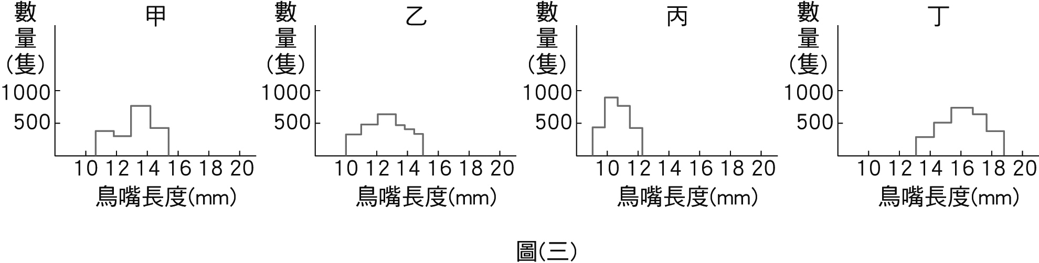

《答案》C

詳解：甲種鳥類的鳥嘴長度約介於10.5～15.5mm之間，乙種鳥類的鳥嘴長度約介於10～15mm之間，丙種鳥類的鳥嘴長度約介於9～12mm之間，丁種鳥類的鳥嘴長度約介於13～19mm之間，由此可知丙和丁最不可能競爭相同的食物來源。

1. （ ）小俊在野外觀察到生物乙附著在生物甲上，如附圖所示。經研究後發現，生物乙會直接吸取生物甲的有機養分且對生物甲的生長有害。這兩種生物的交互關係最可能為下列何者？  
     
   (A)捕食　(B)競爭　(C)寄生　(D)合作　【100基本學測二】

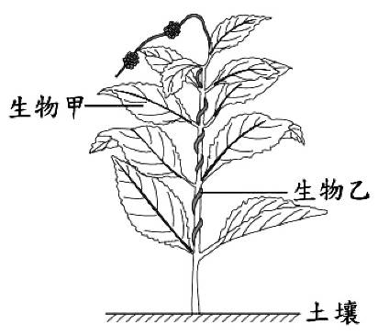

《答案》C

詳解：生物乙直接吸取生物甲的有機養分，對乙有利；生物乙對生物甲的生長有害，但不會使甲立即死亡，故為寄生。

1. （ ）如下圖，在某生態環境中有不同毛色的同種兔子棲息其中，調查其數量所得的結果如甲，多年後再調查，所得的結果如乙。若依天擇說解釋這段期間內兔子的數量變化，下列何者最合理？  
     
   (A)淺灰兔在此環境中缺少天敵　(B)深灰兔是由淺灰兔突變而來　(C)白兔為了適應環境毛色因而變色　(D)白兔在此環境中較黑兔不易存活。　【99基本學測二】

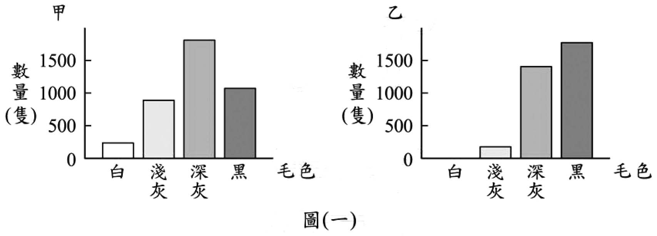

《答案》B

詳解：(A)由圖乙可看出淺灰兔的數量減少，可能是受到天敵的影響而減少；(B)(C)在此兩圖中並無法看出此種解釋；(D)白兔完全滅絕而黑兔數量增加，故可知白兔在此環境中較黑兔不易存活。

1. （ ）白匏子樹的葉柄基部分可以分泌甜液吸引螞蟻，螞蟻為了吸食甜液便會努力守護白匏子樹，不讓其他昆蟲傷害它。下列何者為此二種生物的交互作用關係？　(A)共生　(B)寄生　(C)捕食　(D)競爭。【96基本學測一】

《答案》A

1. （ ）臺南七股的曾文溪河口是河流和海洋的交會處，河川中的有機物質會在此堆積，吸引許多節肢動物及鳥類在此聚集，黑面琵鷺及許多其他候鳥也在此渡冬。依據上述，下列敘述何者最適當？　(A)每年到此渡冬的所有候鳥可稱為一個族群　(B)在此棲息的所有生物族群可組成一群集(群落)　(C)在此棲息的黑面琵鷺和節肢動物可組成一個生態系　(D)在此生態系中，節肢動物為生產者，鳥類為消費者。  
   【95基本學測二】

《答案》B

1. （ ）如附表，有四位同學參加生態瓶的製作，各自選取不同的材料放入自己的透明玻璃瓶後密封，再將完成的生態瓶放在每日光照黑暗交替的環境下。哪一位同學的生態瓶設計最符合物質循環的概念？　(A)阿金　(B)阿蓮　(C)阿平　(D)阿祥。【101基本學測】  
   

《答案》C

詳解：生態系中除了有能自行製造養分的生產者，以及攝取食物以獲得養分的消費者之外，還必須要有分解者分解生物的遺體，物質才得以循環利用。四位同學中，阿平的生態瓶設計具備生產者(水草)、消費者(吃水草的蝦)和分解者(微生物)，最符合物質循環的概念。

1. （ ）阿都對學校裡的一窩螞蟻作了三天的觀察，計算離開蟻窩的螞蟻數目，每次觀察5分鐘，其結果如下表。由結果可得到下列哪一項推論？  
     
   (A)第二天覓食活動旺盛　(B)上午7：00前螞蟻並不活動　(C)11：00～15：00螞蟻活動頻繁　(D)螞蟻上午的活動情況比下午好。  
   【90基本學測一】

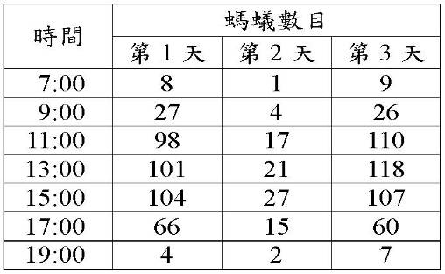

《答案》C

1. （ ）小偉在校園裡的小動物園內觀察到3棵菊花、7隻青蛙、19隻螞蟻，下列敘述何者正確？　(A)小偉觀察到螞蟻正在搬運枯萎的菊花葉子，因此螞蟻是扮演分解者的角色　(B)因為螞蟻的個體比青蛙小，所以螞蟻的族群比青蛙小　(C)菊花、青蛙、螞蟻可組成一個生態系　(D)小偉至少觀察到3個族群。  
   【95基本學測一】

《答案》D

詳解：(A)螞蟻為消費者；(B)族群的大小是以數量區分，不是以體型大小區分；(C)生態系的組成需包含生物與非生物兩部分，且生物部分需包含生產者、消費者與分解者。

1. （ ）下圖為學力湖近一百年來每一個月的平均水位變化圖，具有下列何種演化適應的魚類最有可能終年在此環境生存？  
     
   (A)需較深的池水生活環境　(B)具流線型身體能快速游動　(C)在淺水的下層泥濘中仍能存活　(D)在環境惡劣時具改變性別的能力。  
   【92基本學測二】

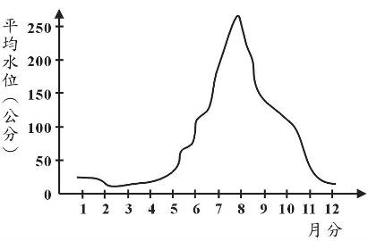

《答案》C

1. （ ）將某一食物鏈中生產者及不同階層的消費者所含之總能量繪製成圖，如附圖所示。已知此食物鏈中有一種僅以種子為食的鳥類，則此種鳥類應屬於下列哪一階層？  
     
   (A)甲　(B)乙　(C)丙　(D)丁。【106教育會考】

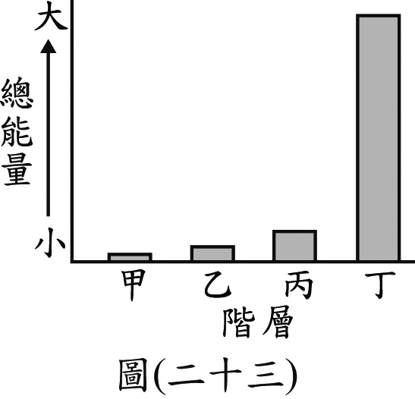

《答案》C

詳解：食物鏈在傳遞能量的過程中，每一階層僅有約1/10的能量會向上傳遞，其餘皆轉變為熱能散失。此食物鏈順序應為丁→丙→乙→甲，丁為生產者，丙為初級消費者，乙為二級消費者，甲為三級消費者。僅以種子為食的鳥類為初級消費者，應屬於丙階層。

1. （ ）附圖表示某生態環境中的食物網。下列有關此食物網的敘述，何者正確？　(A)蝗蟲、浣熊和蟾蜍合稱族群　(B)鹿所含的總能量全部轉移到狼　(C)浣熊和蟾蜍之間有競爭關係，也有捕食關係　(D)若老鼠全數死亡消失，對狼的影響比對蛇顯著。【98基本學測一】

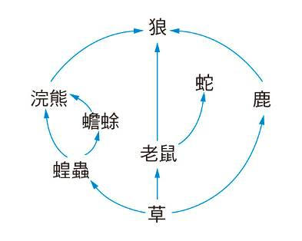

《答案》C

詳解：(A)族群是同一時期、同一棲地內同種生物的總稱，故不同生物不可合稱為族群，此三者應稱為群集；(B)以能量金字塔的觀點來說，約只有十分之一的能量可轉移到下一層的消費者體內，其餘的能量大多以熱量的形式散失；(C)浣熊和蟾蜍皆會捕食蝗蟲，故兩者間有競爭關係；另浣熊又會以蟾蜍為食，故兩者間也有捕食關係；(D)若老鼠消失，狼還能以浣熊和鹿為食，但蛇的食物來源只有老鼠，故對蛇的影響較為顯著。

1. （ ）附圖為某兩條食物鏈依生物各階層所含能量的關係繪製成甲、乙能量塔之示意圖(面積不代表實際能量大小)。已知兩能量塔最高階層的生物總能量皆相同，則下列推測何者最合理？  
     
   (A)消費者的總能量：甲＞乙　(B)生產者的總能量：乙＞甲　(C)甲的初級消費者總能量大於乙的初級消費者　(D)甲的初級消費者總能量小於乙的三級消費者。【107教育會考】

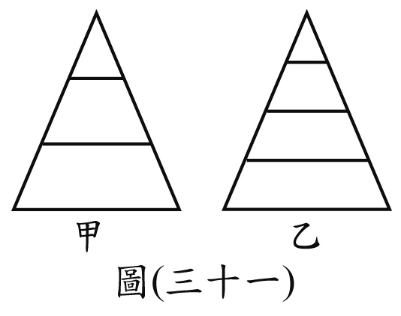

《答案》B

詳解：(A)(B)甲、乙兩能量塔的最高階層生物總能量相同，但乙的消費者層級較甲多，則可推知消費者總能量和生產者總能量皆為乙＞甲；(C)由能量塔每階層散失90%能量的比例，可推知甲的初級消費者總能量約為乙的初級消費者總能量的1/10；(D)甲的初級消費者總能量約為乙的三級消費者總能量的10倍。

1. （ ）下圖為某生態系的食物網，此食物網中不同生物的特性及其所含總能量多寡的比較，下列敘述何者正確？  
     
   (A)草是生產者，在此食物網中所含的總能量最多  
   (B)蟋蟀個體最小，在此食物網中所含的總能量最少  
   (C)鷹是最高階的消費者，在此食物網中所含的總能量最多  
   (D)老鼠為蛇和鷹的食物來源，在此食物網中所含的總能量最多　【100(北)聯測】

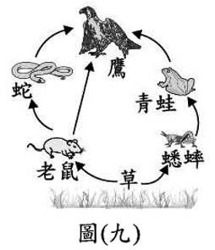

《答案》A

詳解：在能量金字塔中，能量會藉由食物鏈從生產者向各級消費者流動，每一階層大約只有十分之一的能量向上傳遞，因此(A)草為生產者，所含的總能量為最多；(B)(C)鷹是最高階的消費者，所含的總能量最少；(D)老鼠為初級消費者，所含的總能量少於草，多於蛇和鷹。

1. （ ）有關自然界中物質循環的觀念，下列敘述何者錯誤？　(A)物質可在生物與非生物間循環　(B)細菌在物質循環上可扮演分解者的角色　(C)以生物屍體為食的物種，有助於物質循環　(D)進入生物體的物質均可被生物所利用、分解及排除。  
   【91基本學測二】

《答案》D

1. （ ）將某生態系中含有生產者及消費者的食物鏈，依其不同階層的生物所含之總能量，由小到大排列，示意如附圖，下列哪一階層的生物最可能釋出氧氣？　(A)甲　(B)乙　(C)丙　(D)丁。【101基本學測】

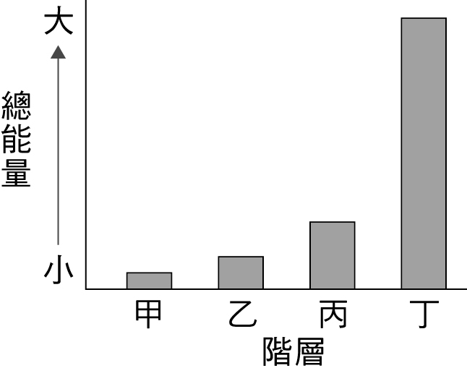

《答案》D

詳解：圖示中丁生物所含總能量最大，而由能量金字塔概念可知，生產者所含總能量最大，故丁為生產者，即可行光合作用而釋出氧氣的生物為丁。

1. （ ）附圖為某生態系中氮循環的部分過程，甲、乙分別代表微生物吸收、釋出含氮物質的作用，丙、丁代表在生物間轉換的含氮物質，關於甲～丁的推論，下列何者最合理？  
     
   (A)甲：呼吸作用　(B)乙：光合作用　(C)丙：葡萄糖　(D)丁：蛋白質。【108教育會考】

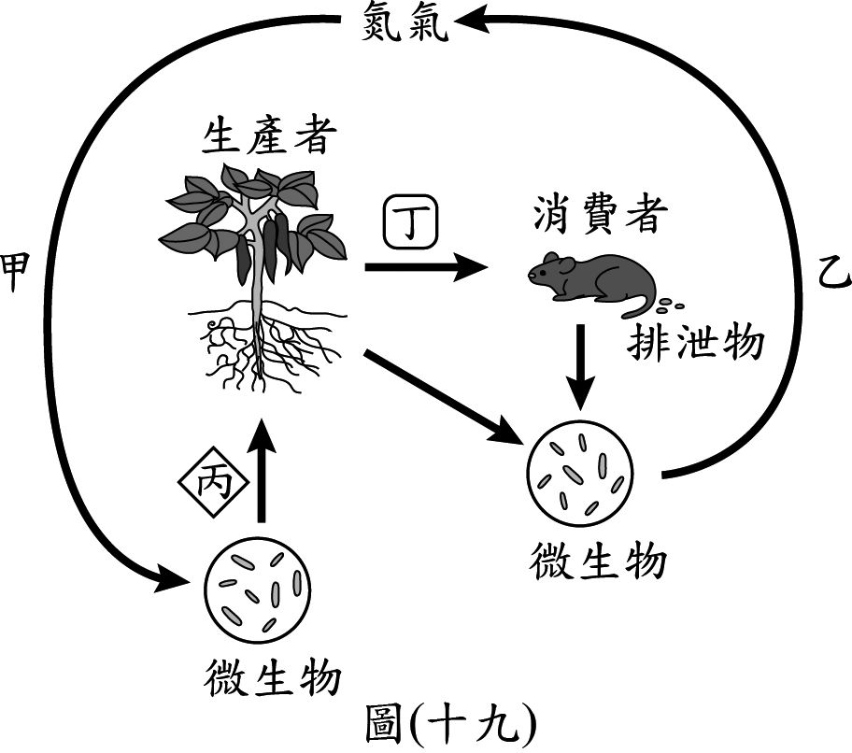

《答案》D

詳解：(A)甲是微生物利用氮氣，轉換成植物可利用的形式，非呼吸作用；(B)乙是微生物分解動物排泄物或生物遺體後，使氮回到大氣中，非光合作用；(C)葡萄糖非含氮物質。

1. （ ）附表為生活在南極的動物及其食物來源，根據此表判斷，下列有關這些動物之間交互關係的敘述，何者最合理？  
     
   (A)虎鯨和藍鯨為捕食關係　(B)虎鯨和藍鯨為競爭關係　(C)帝王企鵝和阿德列企鵝為捕食關係　(D)帝王企鵝和阿德列企鵝為競爭關係。【106教育會考】

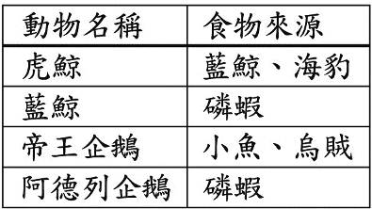

《答案》A

詳解：(A)(B)虎鯨以藍鯨為食，且沒有競爭共同的食物來源，故應為捕食關係；(C)(D)由表中可看出帝王企鵝和阿德列企鵝沒有互為食物來源，也沒有共同的食物來源，故不屬於捕食或競爭關係。

1. （ ）關於自然資源保育，下列何種措施最適宜？　(A)保留野生動、植物的品種和棲地　(B)大量飼養櫻花鉤吻鮭做為寵物　(C)填平溼地、沼澤，以利植物生長　(D)在所有河口廣植紅樹林。  
   【93基本學測二】

《答案》A

1. （ ）食物網中，以生產者為食的動物為初級消費者，以初級消費者為食的動物為二級消費者，其餘依次類推。下圖為一玉米田中的食物網，下列何種生物同時擔任二、三級消費者？  
     
   (A)老鷹　(B)麻雀　(C)松鼠　(D)蝗蟲。  
   【94基本學測二】

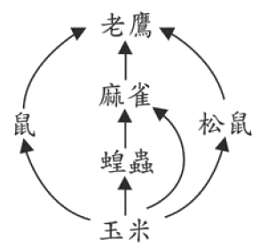

《答案》A

1. （ ）有關氮氣、氮元素與生物或生態環境之關係，下列敘述何者正確？　(A)氮氣是造成溫室效應的主要氣體之一　(B)陸生的植物可直接利用大氣中的氮氣　(C)氮元素是構成生物體蛋白質的重要成分之一　(D)氮元素進入生物體後，就無法再回歸生態環境中。【98基本學測二】

《答案》C

詳解：(A)造成溫室效應的主要氣體為二氧化碳；(B)植物無法直接利用大氣中的氮氣，需先經由微生物轉換，才能成為植物可利用的形式；(D)氮元素進入生物體後，由微生物分解動物排泄物及生物遺體後，氮又會再度回到土壤及大氣中。

1. （ ）甲、乙及丙分別代表某食物鏈中的生產者、初級消費者及次級消費者，將此食物鏈繪製成能量的金字塔，如附圖所示。甲、乙及丙階層之間能量流動的相關敘述，下列何者正確？  
     
   🕮次級消費者，又稱二級消費者  
   (A)能量由甲向上流動，丙所含的能量最多  
   (B)能量由甲向上流動，甲所含的能量最多  
   (C)能量由丙向下流動，丙所含的能量最多  
   (D)能量由丙向下流動，甲所含的能量最多　【100基本學測二】

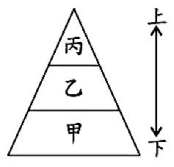

《答案》B

詳解：能量在食物鏈中只能單向流動，其方向為生產者→初級消費者→次級消費者。傳遞過程中，每一階段會損失約90%的能量，故所含能量以生產者(甲)最多，最高級消費者(丙)最少。

1. （ ）小新從野外撿了數隻漂亮的蝸牛作為寵物，用水族箱當蝸牛的家。每天用水、剩菜、剩飯餵食，並常捉出水族箱觀察牠們的行為。下列現象何者最有可能發生？　(A)蝸牛會傳染寄生蟲給小新　(B)蝸牛會傳染登革熱給小新　(C)蝸牛在水族箱中形成生態系　(D)蝸牛在此水族箱中為生產者。  
   【90基測題本一】

《答案》A

1. （ ）有關熱對環境的影響，下列敘述何者正確？　(A)「溫室效應」使地球平均溫度升高，海水加速蒸發，造成海平面下降　(B)大氣中二氧化碳的濃度升高，使地球溫暖化，有助於所有動植物的生長　(C)大量排放熱水，進入大海後立刻被海水冷卻，不會影響該區域海洋的生態　(D)夏天大量使用冷氣機，把室內的熱排到室外的結果，會對環境造成熱汙染。  
   【90基測題本一】

《答案》D

1. （ ）下圖為一食物網的示意圖。下列關於食物網中生物的敘述，何者最合理？  
     
   (A)甲可吸收太陽能進行光合作用　(B)若乙數目增加時，則戊的數目會增加　(C)若丁的族群消失，則將無法構成食物網　(D)若有毒物質汙染環境時，則在己中的累積濃度最高。  
   【93基本學測一】

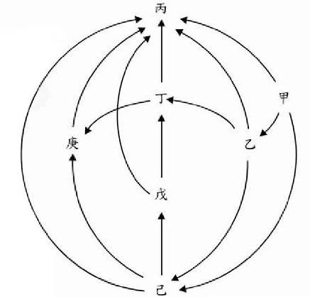

《答案》A

1. （ ）春蘭利用標識放回法估算瓶中的黑豆數，她用不同顆數的黃豆作為標識，充分混合在黑豆中，得到數據如下表。下列何者不能使估算值更趨準確？  
     
     
   (A)取樣的次數增加　(B)取樣中的總豆數增加　(C)放入瓶中的黃豆數增加　(D)瓶中的黑豆數增加。  
   【90基測題本二】

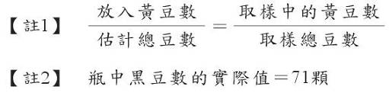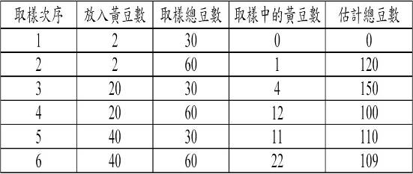

《答案》D

1. （ ）附表為某校生態系列演講的日期及主題。小雅對生物群集(群落)的議題有興趣，若他只能參加兩場演講，則應優先選擇哪兩日期？🕮櫻花鉤吻鮭又稱臺灣鱒　  
     
   (A)8日、15日　(B)8日、22日　(C)15日、29日　(D)22日、29日。【103.會考】

《答案》C

詳解：生態系的組成層次由大到小為：生態系→群集(群落)→族群→個體，群集為同一時間生活在同一環境的生物族群集合體。表中8日的演講議題為個體層次；15日為多種生物族群的集合體，即為群集；22日為族群；29日為所有生物的集合體，即為群集；探討群集議題的演講為15日及29日，故選(C)。

1. （ ）有關生物多樣性的觀念，下列何者不恰當？　(A)生物多樣性有利於維持生態系的平衡　(C)生物多樣性，有利於自然界中物質的循環與能量的流動　(C)引入世界各地不同的生物，以增加臺灣的生物多樣性　(D)與人類沒有直接利益及關係的生物，也應該保留下來。  
   【90基測題本二】

《答案》C

1. （ ）下圖為世界人口的成長曲線。下列敘述何者錯誤？  
     
   (A)工業時期人的出生率遠大於死亡率　(B)從1930年算起，人口增加一倍需要30年的時間　(C)人類在狩獵時期和農耕時期的人口數增加幅度不大　(D)在1930年到1986年之間人口成長速率有增大的趨勢。  
   【92基本學測二】

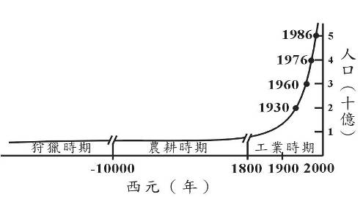

《答案》B

1. （ ）下表為某海洋環境中的動物及其食物來源，根據此表判斷，下列何者既是初級消費者又是次級消費者？(次級消費者，又稱二級消費者)  
     
   (A)魷魚　(B)鱈魚　(C)小魚　(D)浮游動物。　【99基本學測二】

《答案》C

詳解：根據表可知該地區的食物網應為藻類→浮游動物→小魚→鱈魚→魷魚，由此食物網可判斷出小魚既是初級消費者，亦是次級消費者。

1. （ ）關於紅樹林生態系的敘述，下列何者錯誤？　(A)紅樹林中的食物豐富，可供養眾多的生物　(B)增加紅樹林的種植面積，會增強地球的溫室效應　(C)紅樹林中招潮蟹、水筆仔等各種生物族群的集合，稱為群集　(D)紅樹林中的生物群集和其生存環境共同組成了紅樹林生態系。  
   【94基本學測一】

《答案》B

1. （ ）附圖表示某生態環境中的食物網，下列哪一選項中的兩種生物，彼此間的交互作用既有捕食又有競爭？　(A)蝦和海豹　(B)蝦和企鵝　(C)鯨魚和海鳥　(D)烏賊和海鳥。【102基本學測】

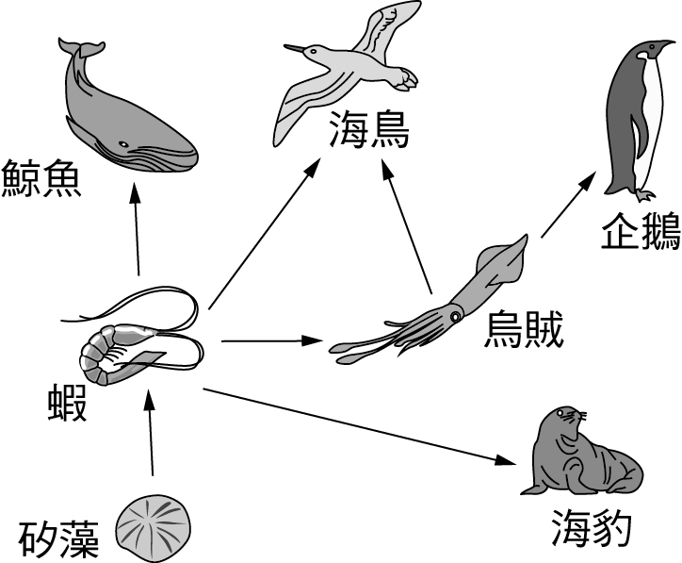

《答案》D

詳解：(A)海豹以蝦為食，兩者間只有捕食關係；(B)蝦以矽藻為食，企鵝以烏賊為食，兩者間沒有交互關係；(C)鯨魚與海鳥均以蝦為食，兩者間只有競爭關係；(D)烏賊與海鳥均以蝦為食，故兩者間有競爭關係，又海鳥亦以烏賊為食，故兩者間亦有捕食關係。

1. （ ）當某一生態系達到平衡時，下列相關敘述何者最合理？　  
   (A)物質不再有循環利用的現象　(B)引進外來種繁衍會改變原來的平衡　(C)群集(群落)中的每一族群出生數目等於死亡數目　(D)消費者所得的總能量和生產者所含的總能量相同。【105教育會考】

《答案》B

詳解：(A)(D)生態系的平衡是指各族群的個體數量達到穩定狀態，與物質循環和能量傳遞較無關聯；(C)還需考慮遷入與遷出的數目。

1. （ ）附圖表示某生態系的能量流動關係，箭頭代表能量的流動方向。下列有關圖中甲、乙、丙和丁在生態系中扮演的角色，何者正確？　(A)甲是次級消費者　(B)乙是初級消費者　(C)丙是分解者　(D)丁是生產者。  
   🕮次級消費者，又稱二級消費者。  
   【99基本學測一】

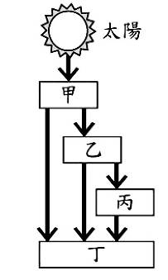

《答案》B

詳解：(A)甲直接由太陽獲得能量，故應為生產者；(B )乙的能量來源為生產者甲，故為初級消費者；(C)丙的能量來源為乙，而乙的能量來源為甲，故丙應為次級消費者；(D)丁的能量來源包含甲、乙、丙，且無法直接轉換太陽的能量，故應為分解者而非生產者。

**二、題組**

1. 請在閱讀下列敘述後，回答問題：  
   　　蓋斑鬥魚常見於鄉間的稻田和池塘。雄魚體色鮮豔，在清明節前後，背、肢、尾鰭會延長至原來體長一倍左右，身上鱗片會散發紅、藍光澤，相當美麗。雌魚體色較暗，尾鰭較短，和雄魚相差甚多。繁殖期間雄魚會固守自家領域，驅逐其他雄魚，並且在水面上不斷地吐出氣泡築成泡泡巢。等受精完成後，雄魚會將魚卵啣至泡泡巢孵化。孵化期間雄魚還會負責守護魚卵的工作，驅趕想接近泡泡巢的雌魚，兔得被貪吃的雌魚把魚卵給吃了，所以幼魚的存活率約有五成，繁殖飼養均相當容易。  
   　　蓋斑鬥魚的鰓上還有一種叫做「迷器」的呼吸輔助器官，因此當其他魚類必須靠近水面呼吸時，牠還能夠在氧氣濃度很低的水中生存。蓋斑鬥魚可在4℃到38℃的水溫中存活，喜歡吃昆蟲或孑孓。一尾體重約0.6克重的蓋斑鬥魚一天可吞食300隻孑孓或蛹，因此大量繁殖蓋斑鬥魚可有效防治病媒蚊。  
   (　　)(1)下列有關蓋斑鬥魚的推論，何者正確？　(A)該魚可作為標示淡水水中含氧程度的指標　(B)雌魚會守護魚卵，以完成種族延續的工作　(C)每年秋冬水質較佳時，是該魚的繁殖季節　(D)幼魚存活率非常低，近年來數量銳減許多。  
   (　　)(2)蓋斑鬥魚在其食物鏈中的角色，較接近於下圖中哪一種生物？　(A)水牛　(B)獅子　(C)細菌　(D)禿鷹。  
     
   【96基本學測一】

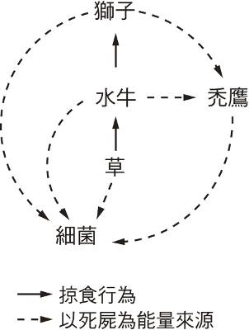

《答案》(1)A；(2)B

1. 請在閱讀下列敘述後，回答問題：  
   花生的果實生長在土裡，所以又叫土豆或地果。花生的根有球狀的根瘤，其內有固氮細菌，細菌可吸收花生的養分，也可以直接吸收空氣中的氮，幫助花生能順利合成蛋白質。花生是自花受粉的作物，和一般植物一樣，地上開花。當雌蕊受粉後，在雌蕊的子房和花托之間，會長出子房柄，具向地性，深入土中吸收土壤的養分，逐漸發育為肥大的莢果，再加上葉子行光合作用，製造的養分經維管束不斷地送至種子，所以花生是豆類中營養成分很高的食物。  
   (　　)(1)花生的根與其根中固氮細菌彼此間的關係，為下列何者？　(A)競爭　(B)寄生　(C)附生　(D)共生。  
   (　　)(2)我們常吃的花生，通常果莢內有數粒花生仁，其原因為下列何者？　(A)一朵花內有許多子房　(B)一個子房內有許多胚珠　  
   (C)一個胚內有許多卵細胞　(D)一粒花粉內有很多精細胞。  
   【95基本學測一】

《答案》(1)D　(2)B

1. 根據下列所提供的資料，回答問題：  
   戴奧辛是一種脂溶性的物質，在動物體內並沒有適當的酵素可以將它們分解及排除。它會造成初生嬰兒殘障、導致癌症、流產、危害免疫系統等病症。它的毒性很強，即使只用極微的量，也足以毒死動物。由於它的毒性在生物體內有累積性，在造成生物中毒前，其對健康的危害不容易被發現，因此被稱為世紀之毒。  
   戴奧辛的汙染有許多來源，其中之一為垃圾焚化爐。垃圾焚化爐之所以產生戴奧辛，主要是垃圾中含有塑膠外皮的電線、PVC材質之塑膠袋及水管等物質，未能於安全的高溫下燃燒所致。目前各國所公認垃圾焚化之安全溫度，至少在攝氏850度以上。食物也可能含有戴奧辛，在北美洲與歐洲國家，有些農藥中含有戴奧辛的相關成分，或是有些工廠煙塵落在鄰近地區的農牧場或溪流中，被水中生物或陸上牲畜所攝食，間接地使得海產與肉類成為戴奧辛汙染的來源。  
   【90基測題本一】  
   (　　)(1)下列哪一項處理方式與戴奧辛的產生有關？　(A)將廢棄的建築材料加以掩埋　(B)將廢礦渣固化，形成海底魚礁　(C)將電線外皮燃燒，回收內裹的金屬　(D)將殘餘的果皮、菜屑加工製成堆肥。  
   (　　)(2)下列有關戴奧辛的敘述何者錯誤？　(A)戴奧辛會隨河水散布　(B)戴奧辛會具有生物累積的情形　(C)戴奧辛是一類強烈病毒，傳染力很強　(D)戴奧辛會隨空氣散佈而汙染環境。  
   (　　)(3)若要降低垃圾焚化爐所產生的戴奧辛，針對下列措施，哪一項的成效最小？　(A)焚化爐的燃燒溫度提高到850℃以上　(B)焚化爐裝置專門測量戴奧辛濃度的儀器　(C)將玻璃、金屬等不易燃燒的垃圾，另行處理　(D)將含PVC塑膠材質的垃圾分類，回收利用。

《答案》(1)C　(2)C　(3)B

1. 請在閱讀下列敘述後，回答問題：  
   人厭槐葉蘋是一種水生的蕨類，原產於巴西南部。透過植物園、水族館或園藝市場等途徑，目前散布至世界各地的淡水區域中。人厭槐葉蘋主要以營養器官繁殖，繁殖速度甚快，鋪滿整個水面後，仍可不斷增生，而且越長越厚，使水面下的生物無法行光合作用，也阻絕空氣的交換，使水生動物因缺氧而大量死亡，引發食物鏈崩潰的連鎖效應，造成水生生態體系的毀滅。生物學家發現有一種昆蟲，專門啃食人厭槐葉蘋，便將它引進澳洲的某個湖泊展開試驗。幾個月後，人厭槐葉蘋大量消失，一年多後，昆蟲和植物間的數量終於達成共存的平衡狀態。  
   (　　)(1)有關人厭槐葉蘋的敘述，下列何者錯誤？　(A)會產生種子　(B)不會開花　(C)具有維管束的構造　(D)具有孢子囊的構造。  
   (　　)(2)人厭槐葉蘋對許多生態系而言屬於外來種生物，下列何者不是此外來種成為生態殺手的主要原因？　(A)人類的傳播　(B)當地沒有天敵　(C)可適應當地環境　(D)繁殖速度比原生種慢。  
   【95基本學測二】

《答案》(1)A　(2)D

詳解：(1)人厭槐葉蘋為一種水生蕨類，而蕨類植物無法產生種子。

1. 偏側蛇蟲草菌可感染特定種類的螞蟻，被感染的螞蟻會逐漸死去，而蟻屍的外殼將會保護偏側蛇蟲草菌的生長。在螞蟻死後，此菌將會繼續在螞蟻體內生長，並從蟻屍的某些部位長出菌絲，如附圖所示，待成熟後即釋放孢子，繼續感染附近的螞蟻。【107教育會考】  
     
   (　)(1)根據本文，推測下列何者最可能為偏側蛇蟲草菌與螞蟻間的關係？　(A)寄生　(B)合作　(C)競爭空間　(D)競爭食物。  
   (　)(2)根據本文，推測偏側蛇蟲草菌與下列何者的親緣關係最接近？　(A)蕨類　(B)藍綠菌　(C)酵母菌　(D)節肢動物。

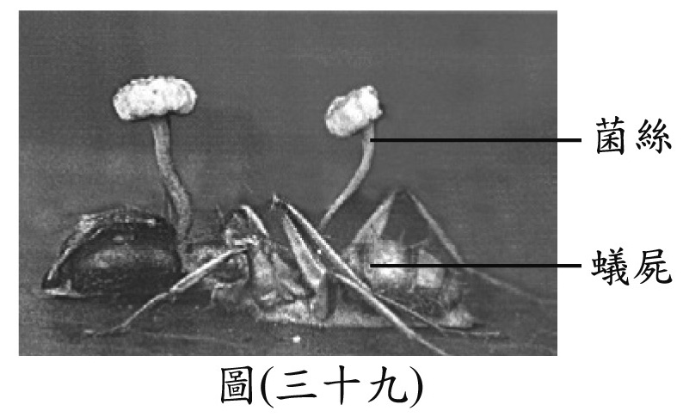

《答案》(1)A　(2)C

詳解：(1)由文中敘述可知偏側蛇蟲草菌在感染螞蟻後，會使螞蟻逐漸死去，並在螞蟻外殼的保護下繼續生長，二者交互關係中對偏側蛇蟲草菌有利，對螞蟻有害，故兩者間交互關係為寄生。  
(2)由文中敘述可知偏側蛇蟲草菌會長出菌絲，並以孢子繁殖子代，此為真菌界生物的特徵。(A)為植物界；(B)為原核生物界；(C)為真菌界；(D)為動物界。故選(C)。

1. 根據下列所提供的資料，回答1～4題：  
   在環境中，存在一些化合物，當它進入生物體時，會產生像激素一樣的作用，而干擾生物正常的生理機能，例如：有些土壤含有多氯聯苯、DDT(一種殺蟲劑)，空氣含有戴奧辛，以及水中的TBT(三丁基錫)等，這些化合物稱為環境荷爾蒙。大約四十年前，美國生態學家發現DDT會使某些鳥類的卵殼變薄；最近我國的海洋學者發現TBT會使多種雌性貝類產生雄性生殖器。  
   TBT常被添加於船舶油漆中，以防止貝類或藻類附著於船身；且由於它能殺菌，也常添加於工業用水中，甚至添加在衣物以防止汗臭。TBT會微量溶於水中，而散布至其他地區。一旦TBT進入生物體內，將經由食物鏈轉移並累積。例如：蚵螺喜食牡蠣，而牡蠣會濾食水中的浮游生物，因此曾發現，在某些牡蠣及蚵螺體內含有相當高量的TBT。  
   TBT的汙染若持續下去，可能會加強雄化現象，使雌蚵螺變性成為雄蚵螺，以致於雌雄性別失去平衡，進而造成族群銳減甚至消失。目前我們還不知道TBT對人體的影響為何，但世界糧食組織及世界衛生組織發出警告：TBT對人類可能造成傷害。某些國家已禁止使用TBT，我國也已公告TBT為毒性物質，廠商必須申報才能製造、輸入及販賣。  
   【90基本學測一】  
   (　　)(1)有關環境荷爾蒙的敘述，下列何者正確？　(A)皆由生物體內的細胞分泌　(B)會影響到生物激素的作用　(C)只會干擾生殖器官的發育　(D)在水域環境中才能夠發現。  
   (　　)(2)根據上文推斷，在同一受TBT汙染的水域中，下列何者含TBT的濃度最高？　(A)海水中　(B)牡蠣族群　(C)蚵螺族群　(D)浮游生物。  
   (　　)(3)在某河流沿岸有一製造TBT工廠，因為意外事故導致TBT外洩並流入該河河口附近。海流沿著海岸由南朝北流，如圖所示。圖中甲、乙、丙、丁四處，何地的雌蚵螺產生雄性生殖器的機會最大？  
     
   (A)甲地　(B)乙地　(C)丙地　(D)丁地。  
   (　　)(4)針對「減少TBT對環境的汙染」這個觀點而言，下列何項措施最有效？　(A)公告TBT為毒性物質，要申報才能製造　(B)禁止使用TBT，並研發無毒性的代用品　(C)研究TBT對生物及人體的危害程度　(D)對輸入及販賣TBT者加徵課稅。

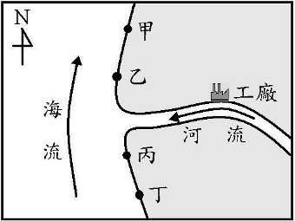

《答案》(1)B　(2)C　(3)B　(4)B

1. 自然界的碳元素在大氣、陸地、海洋和生物之間不停的循環，其主要的途徑如下圖。請回答下面的問題：  
   【92基本學測一】  
     
   (　　)(1)C6H12O6＋6O2→6CO2＋6H2O可用來表示下圖中哪一途徑的化學反應？　(A)途徑甲　(B)途徑乙　(C)途徑丙　(D)途徑丁。  
   (　　)(2)根據上圖，下列何種化學反應可消耗大氣中的二氧化碳？　(A)燃燒化石燃料　(B)植物的光合作用　(C)動物的呼吸作用　(D)細菌分解有機物。

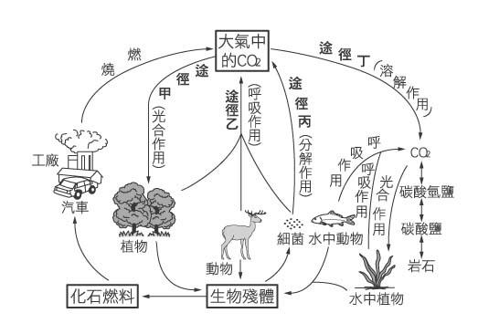

《答案》(1)B　(2)B

1. 根據下列所提供的資料，回答問題：  
   小文觀察住家附近生物的生態關係，並畫下食物網如圖。  
     
   【90基測題本一】  
   (　　)(1)圖中屬於初級消費者的生物有幾種？　(A)1種　(B)2種　(C)3種　(D)4種。  
   (　　)(2)如果蝗蟲滅絕後，圖中哪一種生物有最先消失的危機？　(A)稻米　(B)鼠　(C)蛙　(D)雞。

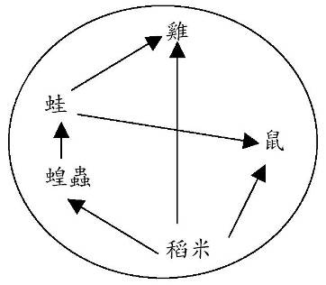

《答案》(1)C　(2)C

1. 請根據下列所提到的資料，回答問題。  
   有個農村位於小河邊，如下圖，村裡住了幾戶農家，他們種田耕作，還養豬和養雞。農村附近有家小型的電鍍工廠，專作鍍銅的器材。某天有個生態調查員在河流下游的池塘作研究，發現池塘裡藻類大量繁殖，形成藻華的現象。  
     
   【90基測題本二】  
   (　　)(1)藻華現象的產生，與下列哪一種物質排入池塘中的關係最小？　(A)含有動物食餘及排泄物的廢水　(B)日常生活汙水中的含磷清潔劑　(C)電鍍工廠的鍍銅廢液　(D)農田流出的農業肥料。  
   (　　)(2)池塘中形成藻華後，經過一段時間，調查員再次研究該池塘，發現其中藻類大量死亡，下列何者最能表示池塘中的變化情形？  
   (A)　(B)　(C)　(D)

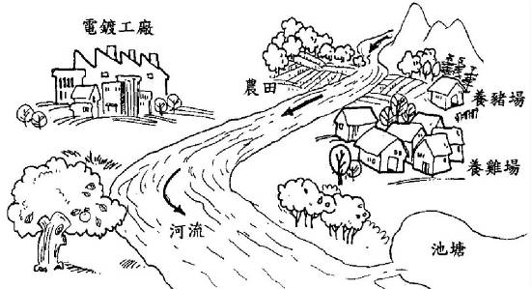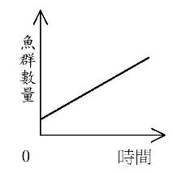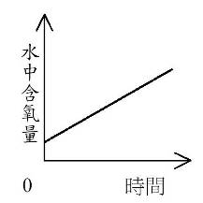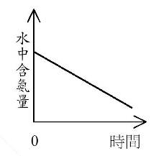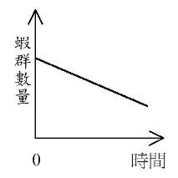

《答案》(1)C　(2)D